**보석 시스템**



작성자: 강도희

작성자: 김택훈

작성일: 2015 06 11

Ver.버전: 1.00

# Revision

|  |  |  |  |
| --- | --- | --- | --- |
| 날짜 | 작업내용 | 작업자 | Version |
| 2016.02.26 | 보석 기획 작성 | 강도희 | 1.0 |
| 2016.03.04 | DB 항목 수정 | 강도희 | 1.1 |
|  |  |  |  |
|  |  |  |  |
|  |  |  |  |

# 목차

Revision 1

목차 2

1. 개요 3

1.1 의의 3

1.2 목적 3

2. 보석 특징 4

2.1 보석 종류 4

2.2 보석 등급 & 진화 방식 5

2.3 보석 일반흡수 5

2.4 보석 선택흡수 6

2.5 보석 칭호 & 세트 6

2.6 보석 뽑기 7

3. 보석 옵션 및 보석 칭호 추출 방식 7

3.1 옵션 추출 7

3.2 보석 칭호 추출 7

4. UI – 보석함 8

4.1 보석함 카테고리 8

4.2 보석 인벤토리 8

4.3 보석 흡수정보 8

4.4 보석 세트 설명 팝업 9

5. UI - 보석 세부정보 11

5.1 보석 세부정보 11

6. UI 보석 합성 13

6.1 합성 팝업 13

7. 보석 관련 Table 14

7.1 관련 Data Table List 14

7.2 OptionRuneAbsorb Access Code 정리 14

7.3 JewelrySet Access Code 정리 15

7.4 JewelrySet Access Code 정리 16

7.5 JewelryTitleAbsorb Access Code 정리 16

7.6 DefaultValue Access Code 정리 16

# 개요

## 의의

캐릭터 레벨업, 장비 착용 & 강화 & 진화의 1차 성장 이후 보석 옵션 흡수 및 보석 칭호 세트를 통해 2차 성장을 하는 컨텐츠이다.

## 목적

지속적인 보석 파밍을 유도하기 위해 보석 종류와 등급을 설정한다. 낮은 등급의 보석을 모아 합성 진화 방식으로 최고 등급을 획득 후 최고 능력치의 옵션을 획득하는 것이 보석 시스템의 기본 목적이다. 옵션 결정은 랜덤방식을 제공하기 때문에 원하는 옵션을 선택하여 흡수 시킬 수 있는 별도의 아이템을 제공하여 매출과 연계시킨다. 보석 옵션 흡수 중 확률적으로 보석별로 칭호를 획득하고 획득한 보석 칭호가 세트효과를 얻도록 하여 옵션 흡수 후에도 지속적인 아이템 소모를 유도한다.

# 보석 특징

## 보석 종류

1. 루비 – 공격관련 옵션
2. 에메랄드 – 방어관련 옵션
3. 사파이어 – 체력관련 옵션
4. 토파즈 – 기타관련 옵션

**<< 보석 등급별 옵션 리스트 – 샘플 >>**

|  |  |  |  |  |
| --- | --- | --- | --- | --- |
|  | 루비 | 에메랄드 | 사파이어 | 토파즈 |
| 일반 등급 | 스킬 데미지(%)  신성력 데미지(%) | 고정피해 감소(%)  반사 | 생명력(%)  생명력 회복(%) | 경험치증가(%)  어그로(%) |
| 고급 등급 | 공격속도(%)  치명타 확률(%)  신성력 데미지(%) | 회피율(%)  치명타 저항(%)  상태이상 저항(%) | 체력흡수(%)  피해감소(%)  적중도(%) | 활력도(%)  게임머니(%)  경험치증가(%) |
| 매직 등급 | 공격력(%)  치명타 세기(%)  스킬 데미지(%) | 방어력(%)  고정피해 감소(%)  상태이상 저항(%) | 생명력(%)  생명력 회복(%)  사거리 | 스킬쿨타임(%)  이동속도(%)  활력도(%) |
| 희귀 등급 | 공격력(%)  공격속도(%)  스킬 데미지(%)  신성력 데미지(%) | 방어력(%)  회피율(%)  고정피해 감소(%)  상태이상 저항(%) | 체력흡수(%)  피해감소(%)  적중도(%)  사거리 | 활력도(%)  게임머니(%)  경험치증가(%)  어그로(%) |
| 영웅 등급 | 공격력(%)  공격속도(%)  치명타 세기(%)  스킬 데미지(%)  신성력 데미지(%) | 방어력(%)  회피율(%)  고정피해 감소(%)  반사  상태이상 저항(%) | 생명력(%)  생명력 회복(%)  체력흡수(%)  적중도(%)  사거리 | 이동속도(%)  활력도(%)  게임머니(%)  경험치증가(%)  어그로(%) |
| 전설 등급 | 공격력(%)  공격속도(%)  치명타 확률(%)  치명타 세기(%)  스킬 데미지(%)  신성력 데미지(%) | 방어력(%)  회피율(%)  고정피해 감소(%)  반사  치명타 저항(%)  상태이상 저항(%) | 생명력(%)  생명력 회복(%)  체력흡수(%)  피해감소(%)  적중도(%)  사거리 | 스킬쿨타임(%)  이동속도(%)  활력도(%)  게임머니(%)  경험치증가(%)  어그로(%) |

* 옵션 종류 및 수량은 변경될 수 있다.

## 보석 등급 & 진화 방식

1. 각 4종의 보석은 6등급으로 구성되어 있다.
2. 각 등급은 일반등급, 마법등급, 희귀등급, 유일등급, 영웅등급, 전설등급이다.
3. 동일등급, 동일종류 5개 보석으로 상위 등급 1개로 진화할 수 있다.

## 보석 일반흡수

1. 각 보석이 보유한 옵션 리스트 중 랜덤하게 하나의 옵션을 DB에 설정된 확률에 의해 추출하여 캐릭터에 흡수시킨다.
2. 보석 단계별 보유한 옵션 리스트 수량은 차등화되어 높은 등급 보석일 경우 낮은 등급에는 없으면서 효율이 좋은 옵션을 흡수할 수 있다.
3. 보석에서 추출한 옵션의 능력치는 각 등급별 & 옵션 종류별 차등화되어 설정된 최소~최대 범위값 안에서 랜덤하게 지정된다.
4. 기존 옵션 리스트 & 능력치와 추출한 옵션 리스트 & 능력치를 비교하여 흡수를 할 것인지 아닌지를 유저가 선택할 수 있다.
5. 흡수를 할 경우 기존 옵션 리스트와 능력치는 삭제되고 추출된 옵션 리스트와 능력치로 대체된다.

## 보석 선택흡수

1. 일반 흡수 방식은 보석이 보유한 옵션 리스트 중 랜덤하게 하나의 옵션을 DB에 설정된 확률에 의해 추출하여 캐릭터에 흡수시킬지 결정하지만, 선택흡수의 경우 보석이 보유한 옵션 리스트 중 하나의 옵션을 유저가 직접 선택하여 설정된 범위값 안에서 능력치만 랜덤하게 추출하여 흡수시킬지 여부를 결정할 수 있다.
2. 유저가 옵션을 선택할 수 있다는 큰 장점이 있기 때문에 선택흡수를 하기 위해서는 별도의 아이템(선택흡수제)이 필요하도록 설정한다.
3. 선택흡수에 필요한 선택흡수제 아이템 수량은 흡수시킬 보석 아이템의 등급에 따라 차등하게 설정한다.

**<< 보석 등급별 선택흡수제 필요수량 계산 공식 >>**

|  |
| --- |
| **선택흡수제 수량**  = Jewelry_Grade X Jewelry_AbsorbCountPerGrade |

## 보석 칭호 & 세트

1. 보석마다 추출할 수 있는 보석 칭호가 존재하며, 옵션 흡수 결과와 별개로 보석 칭호 중 확률에 의해 획득한다.
2. 보석 칭호 추출은 흡수할 보석의 등급에 의해 차등 확률로 결정된다.
3. 유저는 보석 종류별로 보유한 보석 칭호 리스트 중 하나를 선택할 수 있으며, 선택한 리스트가 2개 이상 4개까지 접두어가 동일한 보석 칭호일 경우 세트효과가 발동된다.
4. 접두어가 동일한 보석 칭호 수량에 따라 2세트, 3세트, 4세트 효과가 적용되며, 3세트 & 4세트 효과 달성 시 이전 세트효과가 동시에 적용된다.
5. 보유한 보석 칭호가 확률에 의해 다시 뽑힐 수 있는 구조이며, 유저에게는 새로운 보석 칭호가 당첨되지 않은 것으로 표시한다.

**<< 칭호 세트효과 - 샘플 >>**

|  |  |  |  |
| --- | --- | --- | --- |
| 리스트 | 2세트 효과 | 3세트 효과 | 4세트 효과 |
| 대천사세트 | 생명력 최대값 증가 | 공격속도 증가 | 치명타세기 증가 |
| 궁극세트 | 공격력 증가 | 피해 감소 | 회피율 증가 |
| 불멸세트 | 스킬데지미 증가 | 적중률 증가 | 상태이상저항 증가 |
| 파멸세트 |  |  |  |
| 악마세트 |  |  |  |
| 가디언세트 |  |  |  |

## 보석 뽑기

1. 보석 흡수 특성 상 진화를 위한 보석 소모량이 많고, 원하는 옵션을 랜덤하게 제공하며, 능력치 값도 범위값 안에서 결정되는 등 지속적인 아이템 획득이 필수이다.
2. 이에 젬(보석)을 사용하여 보석을 일정등급 이상 획득할 수 있는 뽑기를 상점에 제공한다.

# 보석 옵션 및 보석 칭호 추출 방식

## 옵션 추출

1. 보석별 추출할 수 있는 옵션 리스트 그룹에서 보석별로 DB에 정의된 확률에 근거해 하나의 옵션을 추출한다.
2. 추출한 옵션의 능력치 최소~최대 범위값 안에서 능력치를 결정한다.
3. 유저가 흡수를 선택할 경우 기존 옵션리스트와 능력치를 변경한다.
4. 유저가 흡수를 취소할 경우 기존 옵션리스트와 능력치를 변경하지 않는다.

## 보석 칭호 추출

1. 옵션 추출과 별개로 옵션 추출 시 보석별로 보석 칭호를 추가로 추출한다.
2. 흡수할 보석을 기준으로 DB에 설정된 보석 칭호 리스트 그룹 중 개별적으로 확률에 의해 추출 여부를 결정한다.
3. 추출은 하나만 가능하며, 꽝도 존재한다.

# UI – 보석함

## 보석함 카테고리

1. UI_타운 > 보석함 버튼 클릭 시 보석함 페이지로 이동한다.
2. UI_보석함 페이지는 보석 카테고리, 수호석 카테고리로 구분된다.

## 보석 인벤토리

1. 4종의 6단계 총 24개 리스트를 보유 유무와 상관없이 종류별로 모두 표시한다.
2. 1개 이상 보유한 보석과 보유하지 않은 보석의 아이콘 컬러에 Gray 처리를 하여 시각적으로 구분시켜주어 편의성을 제공한다.
3. 보석 각각 [보유 수량] / [합성에 필요한 수량(5개)] 방식으로 수량을 표시한다.
4. 인벤토리 보석 각각을 클릭할 경우 보석 합성 & 흡수 페이지로 이동한다.
5. 팁 스트링을 제공하여 보석을 선택하면 보석 옵션리스트와 흡수, 합성 페이지로 이동할 수 있음을 알려준다.

## 보석 흡수정보

1. 4종의 보석별로 보석 칭호 선택 정보를 표시한다.
2. 선택안함[-] 리스트가 기본 선택되어 있으며, 드롭다운 버튼을 클릭 시 전체 보석 칭호 리스트를 표시하고, 보유한 보석 칭호 리스트를 하나 선택한다.
3. 미보유 보석 칭호 리스트와 보유 보석 칭호 리스트를 Color로 구분하기 위해 미보유 보석 칭호 리스트는 Gray Color로 표시한다.
4. 4종의 보석별로 흡수를 통해 획득한 옵션 리스트와 능력치값을 표시한다.
5. 보석 중 옵션을 한 번도 흡수하지 않았을 경우 [–] 으로 표시한다.
6. 하단 세트 정보에는 보석에서 선택한 보석 칭호 중 2개 이상 접두어가 동일한 세트를 선택했을 경우 해당 세트의 스트링 정보가 표시된다.
7. 하단 세트 정보에서 적용된 세트효과와 미적용된 세트효과의 스트링을 Color로 구분하기 위해 미적용 세트효과는 Gray Color로 표시한다
8. 하단 세트 정보에서 선택한 세트가 서로 다른 세트여서 세트효과가 적용되지 않을 경우 선택한 세트가 있는 루비 > 에메랄드 > 사파이어 > 토파즈 순서로 표시한다. 단, 적용한 세트효과가 없는 상황에서 특정 보석을 다른 칭호로 변경할 경우 세트효과가 적용되지 않더라도 해당 세트의 정보를 표시하여 세트효과에 대한 정보를 학습할 수 있도록 한다.

## 보석 세트 설명 팝업

1. 물음표 클릭 시 설명 팝업을 표시한다.
2. 팝업에는 시스템에 대한 설명 스트링과 세트 종류 및 구성, 세트 효과를 스트링으로 표시한다.
3. 스트링에 컬러 적용([FF00FF]) 및 줄바꿈(\n) 기능을 적용한다.

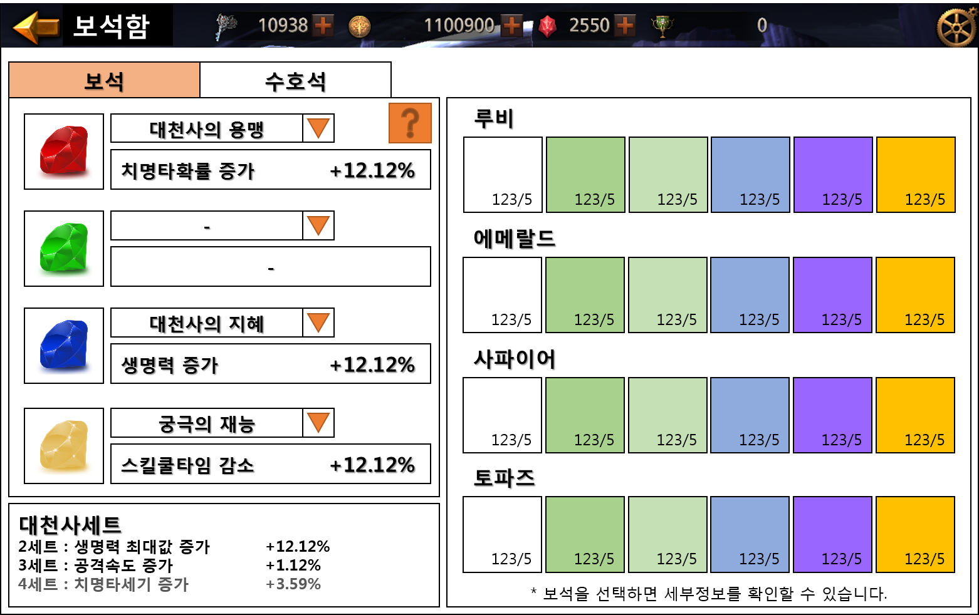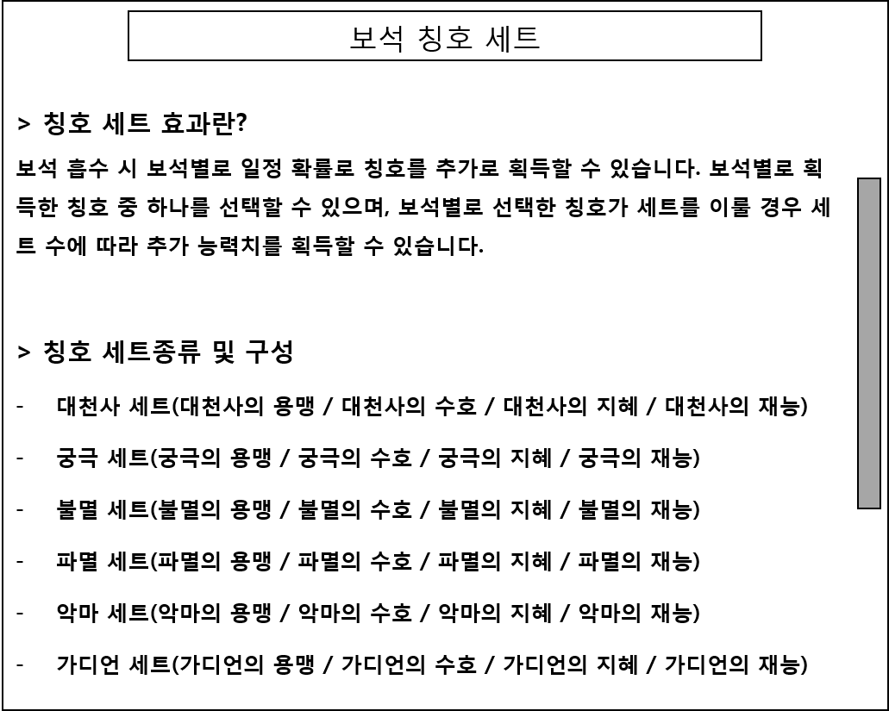

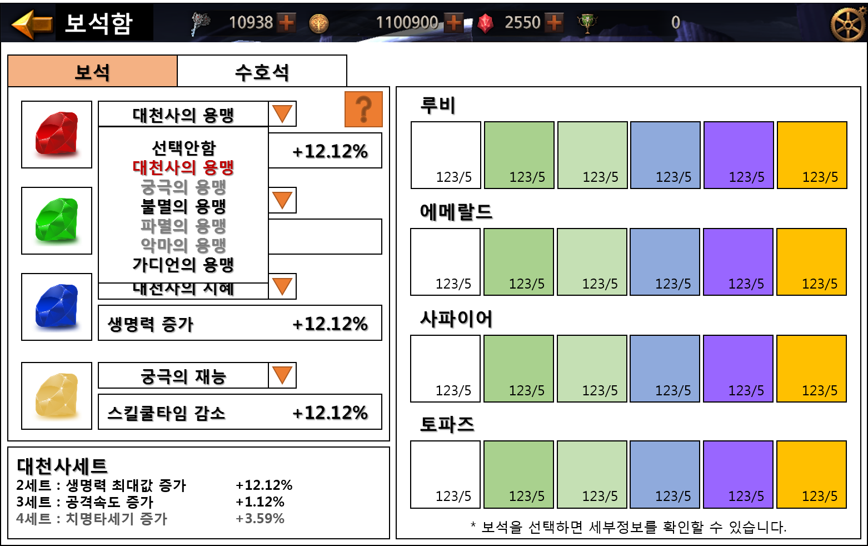

# UI - 보석 세부정보

## 보석 세부정보

1. 기본 정보 – 보석 명칭, 아이콘, 등급, 보유수량 정보를 표시한다.
2. 옵션 정보 – 보석이 가지고 있는 옵션리스트 정보와 흡수 시 추출될 수 있는 능력치 최소 ~ 최대 범위값을 표시한다.
3. 선택흡수 버튼 – [옵션선택제 보유수량] / [흡수 시 필요수량]으로 표시하고, 옵션 리스트 중 하나를 선택할 수 있는 팝업 페이지를 표시한다.
4. 일반흡수 버튼 – 클릭 시 흡수 연출을 시작하고, 결과 페이지를 표시한다.
5. 선택흡수 팝업 – 보석이 가지고 있는 옵션리스트를 표시하고, 리스트 중 하나를 선택할 수 있도록 한다. 리스트 중 하나를 선택한 후 선택완료 버튼을 클릭 시 흡수 연출을 시작하고, 결과 페이지를 표시한다.
6. 결과 페이지 – 일반흡수 & 선택흡수 동일하게 사용되며, 어떤 옵션이 흡수되는지 변경 전, 변경 후를 비교하게 한 후 유저가 흡수 여부를 결정하게 한다. 보석 칭호 획득 여부를 표시하고, 획득 시 해당 칭호 명칭을 표시하고, 실패 시 실패로 표시한다. 보석칭호는 옵션 흡수 여부와 상관없이 획득한 것임을 툴팁으로 표시한다.
7. 취소 버튼 – 기존 옵션보다 안 좋은 옵션이 나왔거나 기존 옵션값보다 결과값이 작을 경우 선택한다.
8. 흡수 버튼 – 기존 옵션보다 좋은 옵션이 나왔거나, 기존 옵션값보다 클 경우 흡수 버튼을 선택한다. 흡수 시 이전 페이지(보석 세부정보)상로 돌아와 우측의 옵션리스트에서 좌측의 옵션리스트로 이펙트가 이동하는 식의 연출을 한다.

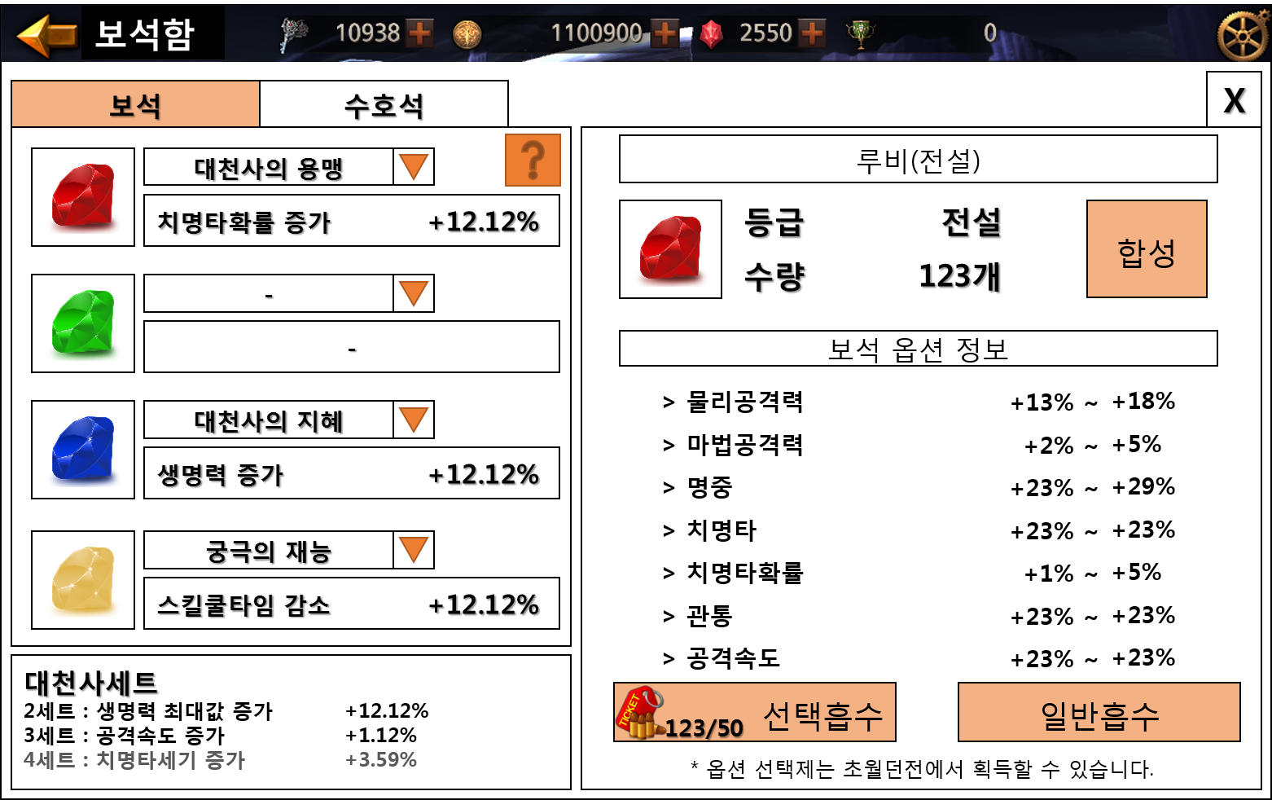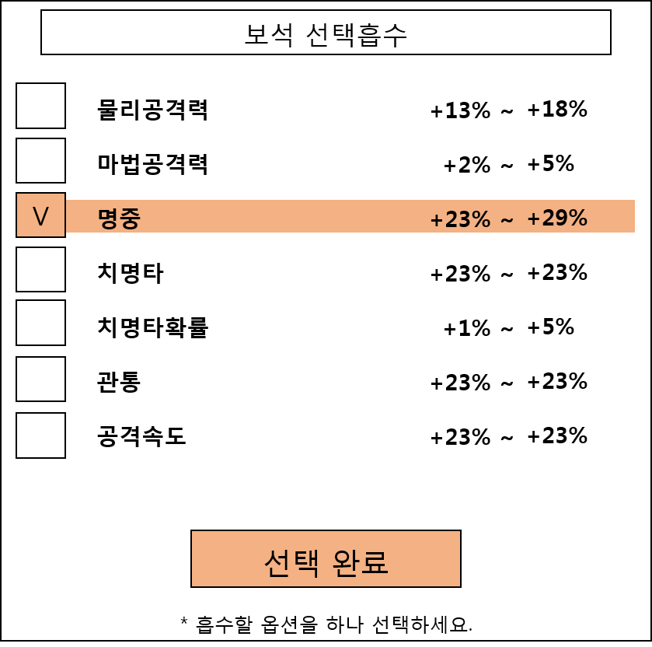

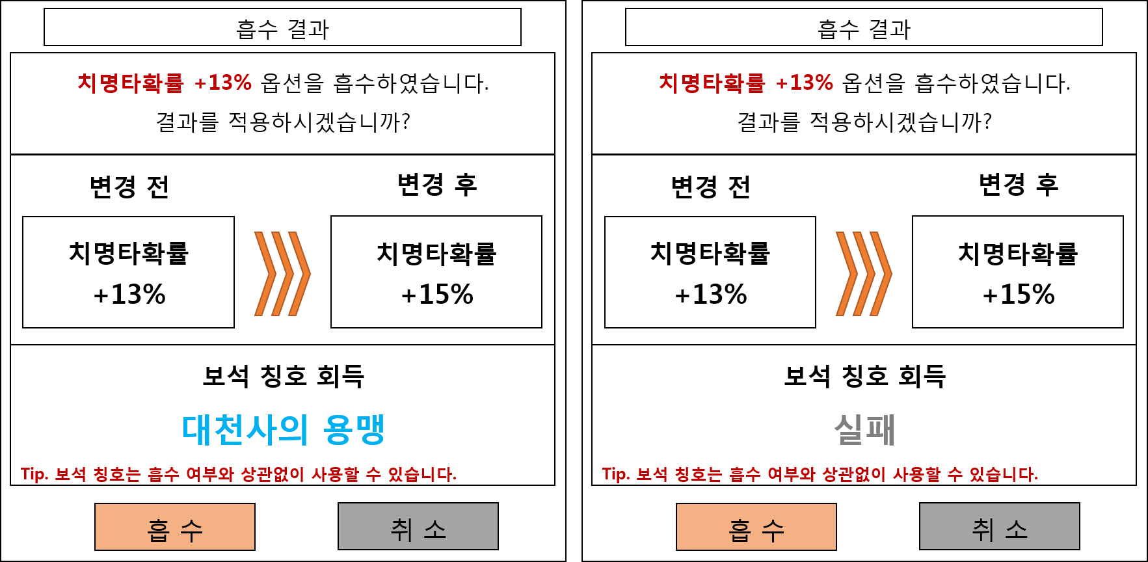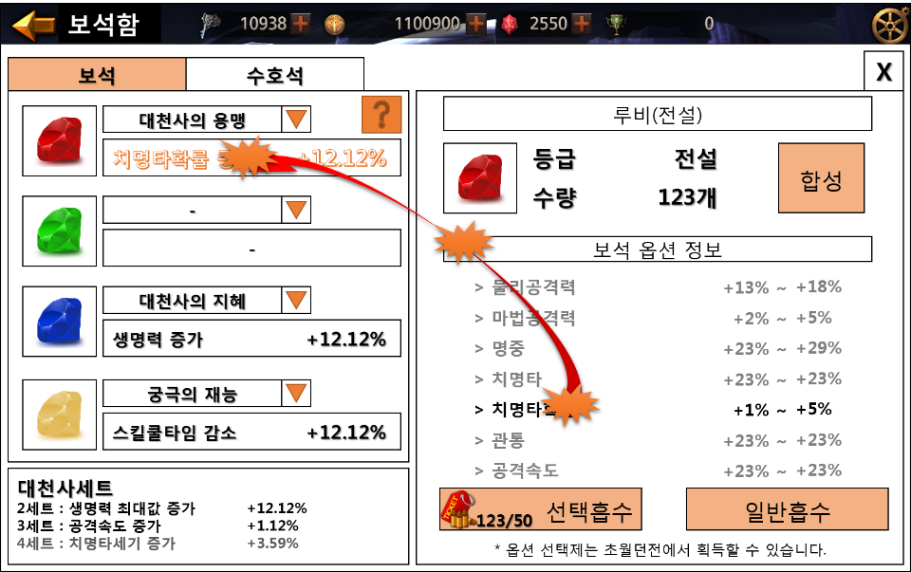

# UI 보석 합성

## 합성 팝업

1. 보유수량 확인 – 합성 버튼 클릭 시 보유 수량을 확인하고 5개 이상일 경우 합성 연출을 시작한다.
2. 별모양으로 바깥에 합성할 보석 아이콘 5개를 표시하고, 중앙에 합성 후 진화할 보석 비활성화 아이콘을 표시한다.
3. 최종 합성 버튼 클릭 시 별모양 바깥에 있던 5개 보석 아이콘이 중앙으로 모이는 연출을 하고 사라진 후 비활성화로 되어 있던 중앙 아이콘이 활성화되면 글로우 이펙트 연출을 하며 완료된다.

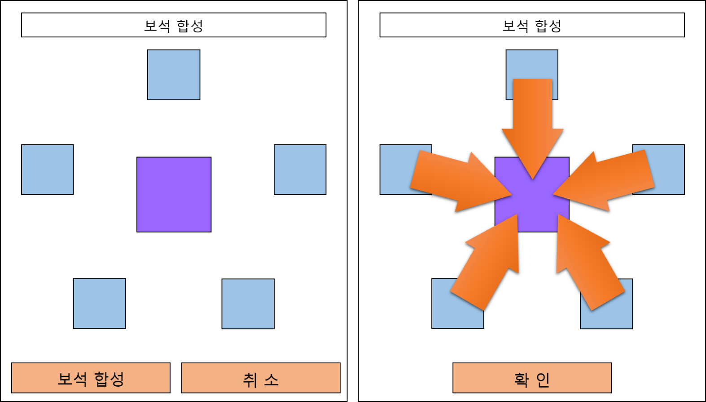

# 보석 관련 Table

## 관련 Data Table List

|  |  |  |
| --- | --- | --- |
| Table | Sub sheet | Comment |
| OptionInfo | OptionRuneAbsorb | 보석 옵션 흡수 관련 설정 |
| JewelrySetInfo | JewelrySet | 보석 세트 설정 |
|  | JewelryTitel | 보석 칭호 설정 |
|  | JewelryTitleAbsorb | 보석 칭호 추출 설정 |
| ValueInfo | DefaultValue | 보석 합성 필요 수량, 등급별 흡수선택제 필요 수량, 등급별 세트효과 획득률 설정 |

## OptionRuneAbsorb Access Code 정리

|  |  |
| --- | --- |
| AccessCode | Comments |
| Or_OptionAbsorbGroupID | 룬 랜덤 옵션 그룹 인덱스  T_ItemBase 의 Ib_AbsorbOptionGroup 인덱스와 연동  (Rune 아이템 별 랜덤 옵션 리스트) |
| Or_OptionID | 해당 그룹 내 속하는 속성들  T_OptionBase 에 인덱스값 |
| Or_OptionRank | 해당 그룹 내 속하는속성들간의 내부 넘버 |
| Or_OptionAdjustType | 옵션 값의 가감 Type  -1: -  1: + |
| Or__OptionDataType | 옵션 값의 결정 Type  0: Constant : 상수  1: Percent : % |
| Or_OptionValueMin | 옵션 값의 결정타입에 따른 범위 최소값  (범위가 아닌 경우, Min Max 동일 수치 적용) |
| Or_OptionValueMax | 옵션 값의 결정타입에 따른 위 최대값 |
| Or_OptionRate | 해당 그룹 내 속하는 속성들간의 적용확률  전체의 합을 10000분율로 설정하며, 그룹 내 각각의 옵션 확률을 적용하여 등급별 정해진 옵션 개수가 채워질 까지 랭크 순번으로 재차 돌린다. |
| Or_OptionRange | 랜덤 옵션으로 아이템에 적용되는 옵션 리스트 분류(아이템은 옵션전달 매개체)  Bit 합산 방식  2: 무기  4: 투구-방어구  8: 상의-방어구  16:하의-방어구  32:장갑-방어구  64:신발-방어구  128:목걸이-장신구  256:반지-장신구  합산값으로 처리하여 파츠별 옵션의 중복 적용을 한 필드에서 처리함.  예) 랜덤으로 붙는 옵션중 치명타확률이 목걸이와 반지, 투구에 붙는다면, 4+128+256 = 388 값. |

## JewelrySet Access Code 정리

|  |  |
| --- | --- |
| AccessCode | Comments |
| JewelryTitleSetTypeCode | 보석 칭호 세트 인덱스 |
| SetCount | 보석 칭호 세트에 필요한 보석 칭호 수량 |
| JewelryTitleTypeCode1 | 보석 칭호 세트에 필요한 보석 칭호 인덱스 1 |
| JewelryTitleTypeCode2 | 보석 칭호 세트에 필요한 보석 칭호 인덱스 2 |
| JewelryTitleTypeCode3 | 보석 칭호 세트에 필요한 보석 칭호 인덱스 3 |
| JewelryTitleTypeCode4 | 보석 칭호 세트에 필요한 보석 칭호 인덱스 4 |
| OptionID | 보석 칭호 세트 효과 옵션 |
| OptionValue | 보석 칭호 세트 효과 옵션 능력치값 |
| NameTextKey | 보석 칭호 세트 명칭 인덱스 |

## JewelrySet Access Code 정리

|  |  |
| --- | --- |
| AccessCode | Comments |
| JewelryTitleTypeCode | 보석 칭호 인덱스 |
| NameTextKey | 보석 칭호 명칭 인덱스 |

## JewelryTitleAbsorb Access Code 정리

|  |  |
| --- | --- |
| AccessCode | Comments |
| JewelryTypeCode | 흡수시킨 보석 인덱스 |
| JewelryTitleTypeCode | 보석 칭호 인덱스 |
| SetAbsorbRate | 세트 추출 확률  개별 확률(%)을 적용하고 당첨이 없을 경우 꽝처리 |

## DefaultValue Access Code 정리

|  |  |
| --- | --- |
| AccessCode | Comments |
| GeneralTypeCode | 인덱스 |
| Value | 설정값 |